Государственное учреждение образования
«Грицевичский детский сад Клецкого района»

Весёлая прогулка вместе
Уважаемые родители, педагоги Грицевичского детского сада Клецкого района, предлагают посетить православную церковь святых апостолов Петра и Павла, находящуюся в Агро городке Грицевичи.
Маршрут выходного дня – «Храм святых апостолов Петра и Павла»
Цель: Привлечение родителей и детей в познание деятельности местной истории и совместных праздников родителей и детей
Рекомендуемый возраст детей – старший дошкольный возраст;
Маршрут – “Храм святых апостолов Петра и Павла»;
Место нахождения – ул. Школьная;
Характеристика объекта – православная церковь;
Значение объекта - познание;
Использование объекта – путешествие по местной истории;

В дошкольном возрасте формируются предпосылки для развития представлений детей, заинтересованных в объектах, которые имеют подлинную художественную и историческую ценность. Среди разнообразия таких объектов особое значение имеет архитектура деревни или города, в котором живет ребенок. Архитектура художественного искусства четко воплощает гуманистические идеалы и доступна для прямого восприятия старших дошкольников.
Поэтому мы предлагаем наш маршрут, который начинается с обителя, и носит название среди жителей деревни «В Кресте»

МАРШРУТ ВЫХОДНОГО ДНЯ

«Храм святых апостолов Петра и Павла»
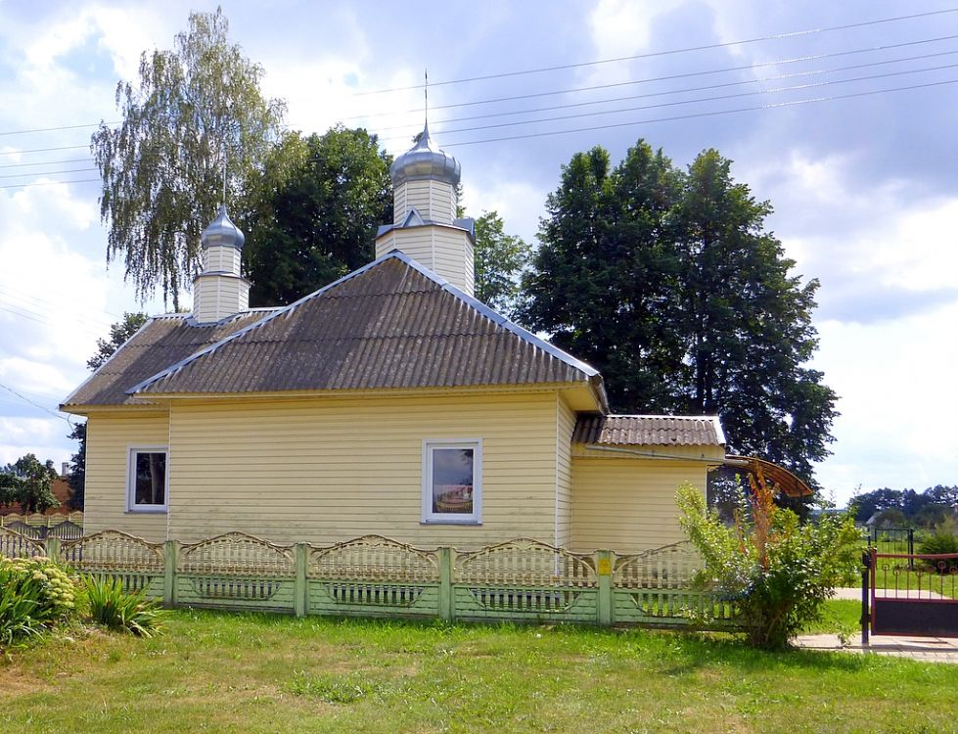
В Грицевичах существовала старинная деревянная церковь, но она была уничтожена в 60-х годах XX-го века.

Петропавловская церковь в Грицевичах в 1864 году (не сохранилась)
В начале XXI века возведено новое здание деревянной церкви. Храм освящён 9 октября 2010 года. По статусу является приписным к Крестовоздвиженскому приходу
д. Цепра Клецкого района.

Грицевичи (белорусское Грыцэвічы) — Агро городок в Клецком районе Минской области Белоруссии, центр Грицевичского сельсовета. Православная церковь святых апостолов Петра и Павла. В Грицевичах существовала старинная деревянная церковь, но она была уничтожена в 60-х годах XX века. В начале XXI века возведено новое здание деревянной церкви. Некогда существовавшая в Грицевичах усадьба не сохранилась. Последней хозяйкой имения была Алина Рейтан (Гартинг). До этого в XVIII веке владельцами имения были Булгарины. Не раз про Грицевичи упоминает в своих мемуарах Ф. Булгарин.

Отец критика Бенедикт Булгарин продал четверть имения генералу Вендорфу, остальные три четверти были распределены между кредиторами за долги в конце XVIII века.

Вход в Храм
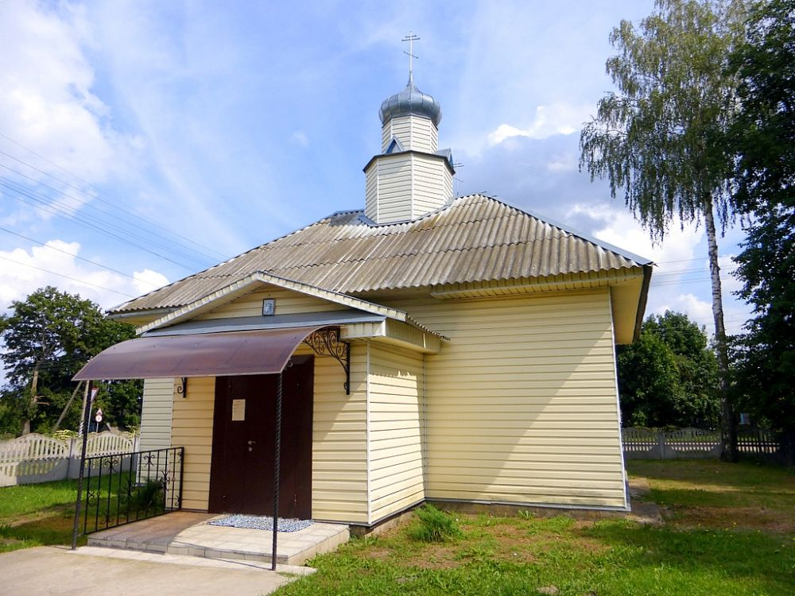

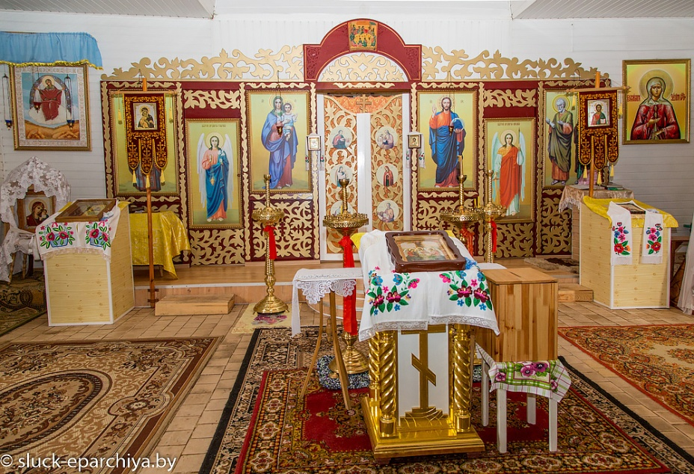
Внутренний фасад Храма

Вы должны обратить внимание дошкольника на здание по внешнему виду. Из какого материала оно сделано? Цвет, высота, величина?
Иногда родители потеряны, не зная, что отвечать детям на вопросы о Боге и Храме. Как быть и что ответить? Как ответить на вопросы лаконически и доступно, объясняя необъяснимое?
Детские вопросы о Боге и Храме - Что отвечать родителям? Советует священник.

